Họ và tên: Phạm Gia Bảo
MSSV: 1150080043
Lớp: 11_DH_CNPM1
Github: https://github.com/GBboiz/LAB_AT_BMHTTT/tree/main/LAB7
Youtube: https://youtu.be/5MyGTd4cbi8
LAB 7
Xây dựng chính sách Web Protection trên mô hình pfSense và Web Proxy
Ngày thực hiện: 20/10/2026
Báo cáo ghi nhận tiến độ thực hành đến thời điểm nộp: đã kiểm tra pfSense, cài DNS và tạo 13 bản ghi lab7.test; đã tạo máy WEB-PROXY và thực hiện cài Ubuntu đến bước khởi động lại. Chưa có minh chứng hoàn thành các kịch bản Web Protection.

I Cài đặt môi trường
Oracle VirtualBox 7.2.6_Ubuntur172322; pfSense CE 2.7.2-RELEASE amd64; máy thật Ubuntu. DC01 chạy Windows Server. Bộ cài WEB-PROXY: Ubuntu Server 24.04.5 amd64.
Thành phần | Địa chỉ hoặc kết nối | Trạng thái
pfSense WAN em0 | 192.168.250.3/24; NAT Network LAB6-WAN | Đã quan sát
pfSense MGMT em1 | 192.168.56.254/24; vboxnet0 | Truy cập HTTPS được
pfSense LAN em2 | 10.6.0.1/24; lab6-lan | DC01 ping thành công
pfSense DMZ em3 | 172.16.6.1/24; lab6-dmz | Đã cấu hình IP
DC01 | 10.6.0.10/24; GW 10.6.0.1; DNS 10.6.0.10 | DNS Running
WEB-PROXY | 2 GB RAM; 2 vCPU; 20 GB disk; lab6-lan | Cài hệ điều hành
WEB-PROXY dự kiến | 10.6.0.30/24; GW 10.6.0.1; DNS 10.6.0.10 | Chưa xác nhận IP
DMZ-WEB dự kiến | 172.16.6.10/24 | Chưa dựng trong phiên này
Client-A và Client-B dự kiến | 10.6.0.21 và 10.6.0.22/24 | Chưa cấu hình cho LAB7

Đã tạo snapshot LAB7_START cho LAB6-pfSense và LAB6-DC01 trước khi thay đổi. Địa chỉ WAN có thể thay đổi theo DHCP.

II Mục tiêu và kiến trúc
pfSense làm firewall và gateway; máy Ubuntu riêng thực hiện lọc nội dung. Luồng dự kiến: Client → E2Guardian 10.6.0.30:8080 → Squid 127.0.0.1:3128 → pfSense → DMZ hoặc Internet. ClamAV quét nội dung được E2Guardian chuyển đến.
Không cài Squid trực tiếp trên pfSense theo thiết kế bắt buộc của đề. Squid chỉ nghe localhost để tránh client bỏ qua E2Guardian.

III Kết quả thực hành đã có minh chứng
1. pfSense khởi động và hiển thị đủ bốn vùng mạng. Ubuntu host mở được giao diện HTTPS quản trị tại 192.168.56.254; ping từ host chưa thành công nên không kết luận ICMP đã được cho phép.
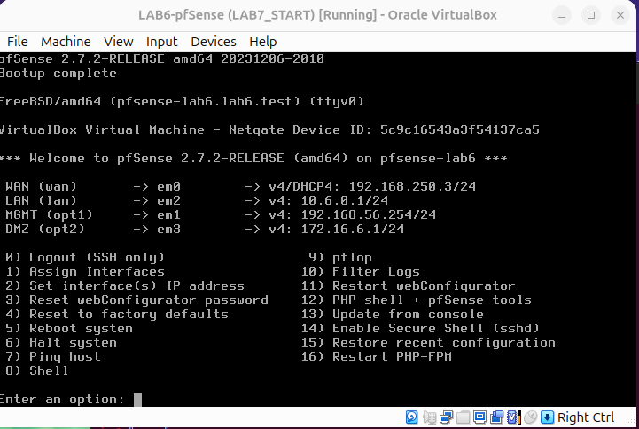
Hình 1. Console pfSense với địa chỉ WAN, LAN, MGMT và DMZ.
2. DC01 có IP 10.6.0.10/24, gateway 10.6.0.1 và DNS trỏ về chính nó. Ping gateway nhận đủ 4/4 gói, mất 0%.
3. Ban đầu DNS chưa được cài. Sau khi cài vai trò DNS Server, dịch vụ chuyển sang Running và không yêu cầu khởi động lại.
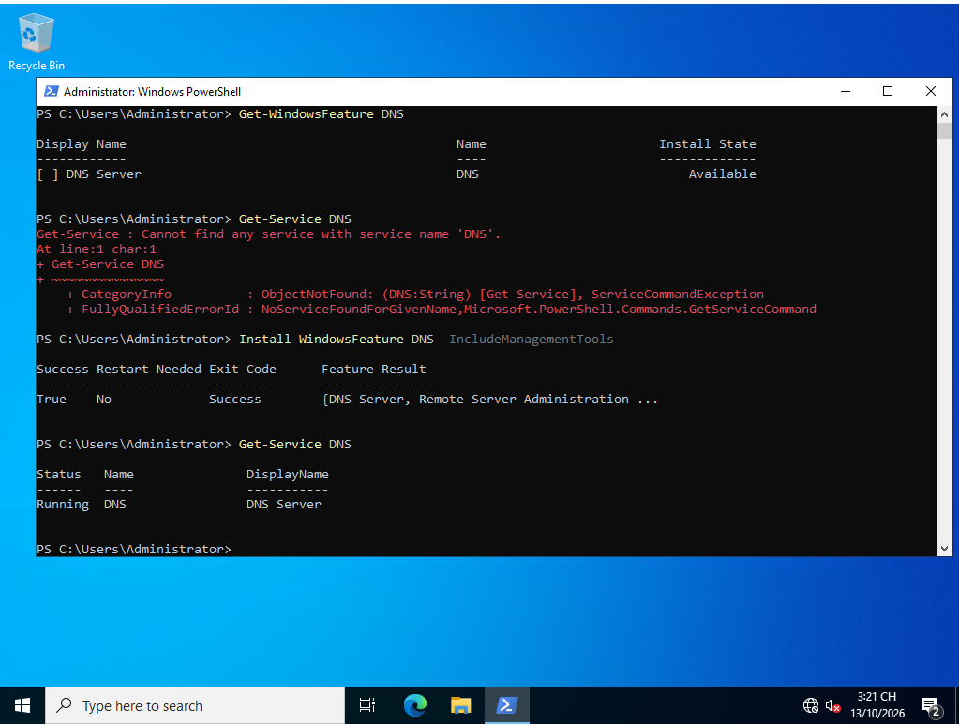
Hình 2. Cài đặt DNS thành công và dịch vụ DNS Running.

4. Tạo primary zone lab7.test và 13 bản ghi A, cùng trỏ về 172.16.6.10. Truy vấn normal.lab7.test trả về đúng địa chỉ. Việc phân giải DNS chưa chứng minh website đang hoạt động.
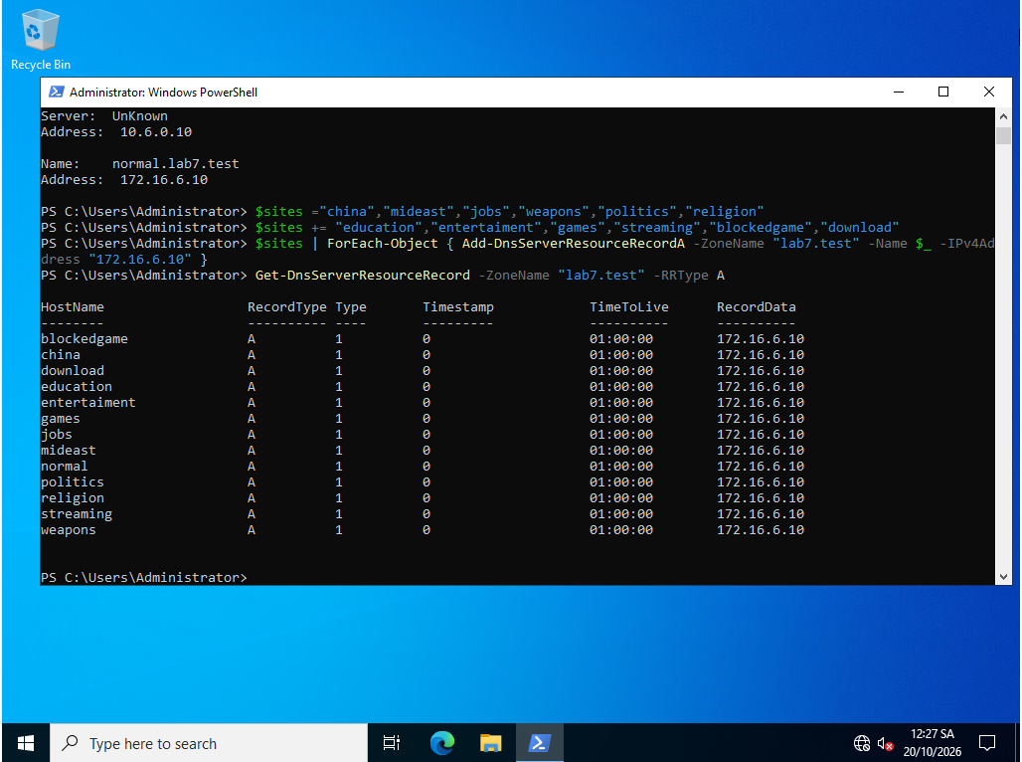
Hình 3. Đủ 13 bản ghi A trong zone lab7.test.
Các tên đã tạo: normal, china, mideast, jobs, weapons, politics, religion, education, entertainment, games, streaming, blockedgame và download.
5. Đã tải bộ cài Ubuntu Server, tạo LAB7-WEB-PROXY và thực hiện trình cài đặt. Màn hình cuối yêu cầu tháo ISO trước khi reboot; chưa có ảnh đăng nhập hệ điều hành sau reboot.
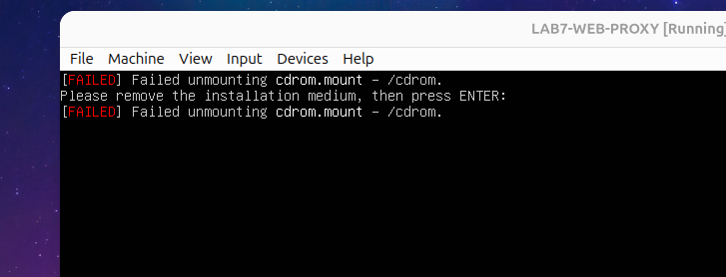
Hình 4. Trình cài đặt yêu cầu tháo phương tiện cài đặt trước khi reboot.

IV Lỗi gặp phải và xử lý
Vấn đề | Xử lý và kết quả
DNS không phản hồi | Kiểm tra Get-Service DNS cho thấy chưa có dịch vụ; cài DNS Server, dịch vụ Running.
Gõ nolookup hoặc thiếu dấu cách | Sửa thành nslookup và Get-WindowsFeature DNS.
Server UnKnown khi nslookup | Chưa có tên truy vấn ngược phù hợp; bản ghi normal vẫn trả về đúng IP. Timeout đầu truy vấn cần theo dõi thêm.
Không copy được vào DC01 | Không có VBoxService; dừng xử lý clipboard và gõ lệnh trực tiếp theo lựa chọn của sinh viên.
Failed unmounting cdrom.mount | Đã hướng dẫn tháo ISO và nhấn Enter; chưa có minh chứng reboot thành công.

V Ma trận kiểm thử theo đề
CHƯA KIỂM THỬ nghĩa là chưa có bằng chứng thực hiện; không được coi là PASS hoặc lỗi chính sách đã được xác nhận.
Kịch bản | Kết quả mong đợi | Thực tế
1 Baseline và chống bypass | normal.lab7.test qua proxy được; tắt proxy bị chặn | CHƯA KIỂM THỬ
2 Geo Sim | china và mideast bị hard block | CHƯA KIỂM THỬ
3 Job Search | jobs bị hard block | CHƯA KIỂM THỬ
4 Warning | weapons, politics, religion cảnh báo và bypass tạm | CHƯA KIỂM THỬ
5 Education | education được phép, không cảnh báo | CHƯA KIỂM THỬ
6 Entertainment và Game | Chỉ cho phép trong cửa sổ 60 phút | CHƯA KIỂM THỬ
7 Streaming | Cảnh báo và bypass tạm | CHƯA KIỂM THỬ
8 Specific game | blockedgame bị hard block | CHƯA KIỂM THỬ
9 Antivirus | EICAR bị ClamAV phát hiện hoặc chặn | CHƯA KIỂM THỬ
10 Kích thước file | Kiểm tra riêng 100MB và 110MB theo Squid build | CHƯA KIỂM THỬ

Chưa cài hoặc xác nhận hoạt động Squid, E2Guardian và ClamAV; chưa tạo firewall alias/ruleset LAB7; chưa dựng Nginx trên DMZ-WEB; chưa có log tương ứng. HTTPS inspection chưa thực hiện.
Lưu ý thiết kế: cả 13 domain cùng IP 172.16.6.10 và pfSense chỉ nhìn thấy kết nối từ proxy nên rule lịch theo IP không thể tách riêng entertainment/games khỏi các domain còn lại. Cần phối hợp chính sách theo hostname ở proxy hoặc tách IP đích và kiểm thử; chưa triển khai trong bài làm này.
Download site không nên được miễn toàn bộ kiểm tra nội dung nếu cơ chế whitelist của cấu hình đang dùng bỏ qua AV. Cần kiểm thử EICAR thực tế. Giới hạn cache/scan không đồng nghĩa giới hạn tải xuống.

VI Công việc cần bổ sung
Hoàn tất reboot và IP WEB-PROXY; xác nhận DNS Internet từ DC01; dựng DMZ-WEB; cài dịch vụ proxy/AV; kiểm tra đường proxy; áp dụng rule chống bypass; thực hiện 10 kịch bản và ghi log. Mỗi kịch bản cần ảnh cấu hình, ảnh kết quả và giải thích.

VII Trả lời câu hỏi phân tích

1 Vì sao không cài Squid trên pfSense
Theo đề LAB7, các package proxy trên pfSense bị đánh dấu deprecated; mô hình tách proxy sang Ubuntu để pfSense tập trung kiểm soát luồng.

2 Firewall và Web Proxy khác nhau thế nào
Firewall chủ yếu kiểm tra IP, giao thức, cổng và trạng thái kết nối ở L3/L4. Proxy xử lý HTTP ở L7, có thể xem hostname, URL và nội dung; nội dung HTTPS cần giải mã phù hợp mới kiểm tra được.

3 Vì sao phải chặn direct 80 và 443
Nếu chỉ đặt proxy trên trình duyệt, người dùng có thể tắt proxy để đi trực tiếp. Rule chặn direct buộc lưu lượng web của client qua lớp lọc.

4 Vì sao lọc website Internet theo IP không ổn định
Nhiều hostname dùng chung CDN/IP và địa chỉ có thể thay đổi. Chặn IP có thể chặn nhầm dịch vụ khác hoặc bỏ sót địa chỉ mới.

5 Temporary bypass khác hard block
Temporary bypass cho phép người dùng xác nhận mở tạm trong thời gian quy định. Hard block không cho phép dùng cơ chế bypass đó.

6 Vì sao EICAR HTTPS cần SSL MITM để quét ở proxy
Payload HTTPS đã mã hóa. Proxy chuyển tiếp CONNECT thông thường không đọc được nội dung để gửi scanner.

7 Rủi ro khi lộ private key CA
Kẻ có khóa có thể ký chứng chỉ giả được các máy tin CA chấp nhận, tạo nguy cơ giả mạo và giải mã lưu lượng trong điều kiện tấn công phù hợp.

8 Giới hạn cache scan có phải hard size limit
Không. maxcontentfilecachescansize giới hạn đối tượng được cache hoặc scan, không bảo đảm từ chối mọi file lớn. Cần kiểm tra cơ chế deny kích thước riêng.

9 Schedule có phải daily category quota
Không. Schedule là khung giờ được phép, không cộng dồn số phút sử dụng của từng người hoặc category trong ngày.

10 Browser lỗi nhưng proxy không có log
Kiểm tra browser có thực sự dùng 10.6.0.30:8080 không, cấu hình bypass, khả năng kết nối cổng và trạng thái dịch vụ; không vội kết luận policy đã chặn.

VIII Kết luận và thông tin nộp bài
Đã hoàn thành phần kiểm tra môi trường pfSense và cấu hình DNS lab7.test. WEB-PROXY đang ở giai đoạn hoàn tất cài hệ điều hành. Bài LAB7 chưa hoàn thành các mục tiêu kiểm thử Web Protection; báo cáo không xác nhận PASS cho các mục chưa thực hiện.

